Проооро

**Спортивно-массовые мероприятия**

**за 2014-2015 уч.год**

Отчет о проведении школьных соревнований «Весёлые старты» в рамках «Всемирного Дня здоровья» среди обучающихся 2-4 классов.

1. ЦЕЛИ И ЗАДАЧИ

Цель: формирование здорового образа жизни, повышение социальной активности и укрепления здоровья учащихся, приобщение их к физической культуре как составному элементу общенациональной культуры.

Задачи:

1. Пропаганда здорового образа жизни

2. Формирование жизненно — важных прикладных  умений и навыков

3. Приобретение соревновательного опыта и выявление сильнейших игроков с последующим участием их  в соревнованиях разного уровня.

2. Место проведения соревнований:

Соревнования проводятся  08  2014г в  спортивном зале.

3. Руководство и судейство соревнований

Общее руководство проведением соревнований осуществляется учителями физической культуры: Чернышенко А.Г., Якубовой Л.В., Якубовым Ю.М. и классными руководителями.

4. Участники соревнований

К участию в соревнованиях допускаются команды, скомплектованные из обучающихся 2, 3, 4 классов: состав команды 5 девочек + 5 мальчиков.

5. Программа и условия проведения соревнований

1. Программа соревнований и таблица (приложение 1,2)

6. Определение победителей и награждение

Победитель определяется по наименьшей сумме очков, набранных командами  в каждом конкурсе в соответствии с таблицей начисления. При равенстве набранных очков у двух или более команд, преимущество получает команда, участники которой заняли наибольшее количество призовых мест (1,2,3).При равенстве призовых мест преимущество отдается команде - победителю в  эстафете.

Команды, занявшие по итогам соревнований 1-3 места, награждаются диплома

В соревнованиях приняло участие 150 обучающихся.

Результаты соревнований среди 2 классов:

1 место: 2а,2д; 2место: 2б; 3 место: 2в.

Результаты соревнований среди 3 классов:

1 место: 3а; 2место: 3д; 3 место: 3б.

Результаты соревнований среди 4 классов:

1 место: 4в; 2место: 4б; 3 место: 4д.

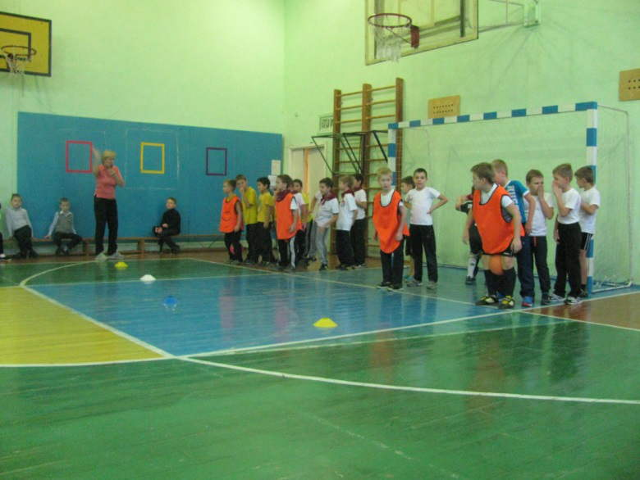

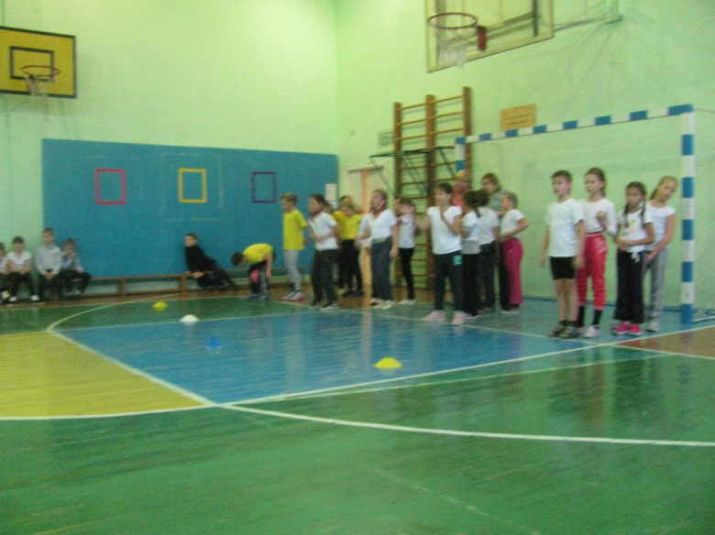

Ребята 2 классов первый раз участвуют в соревнованиях. Волнуются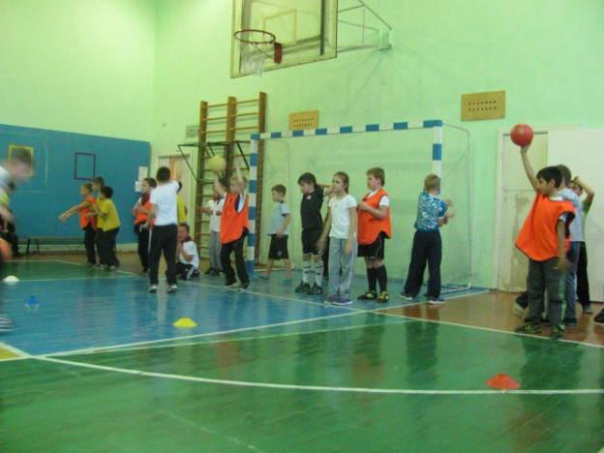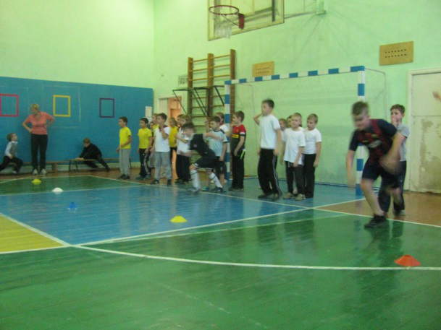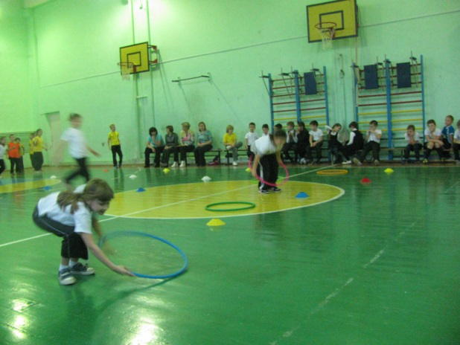

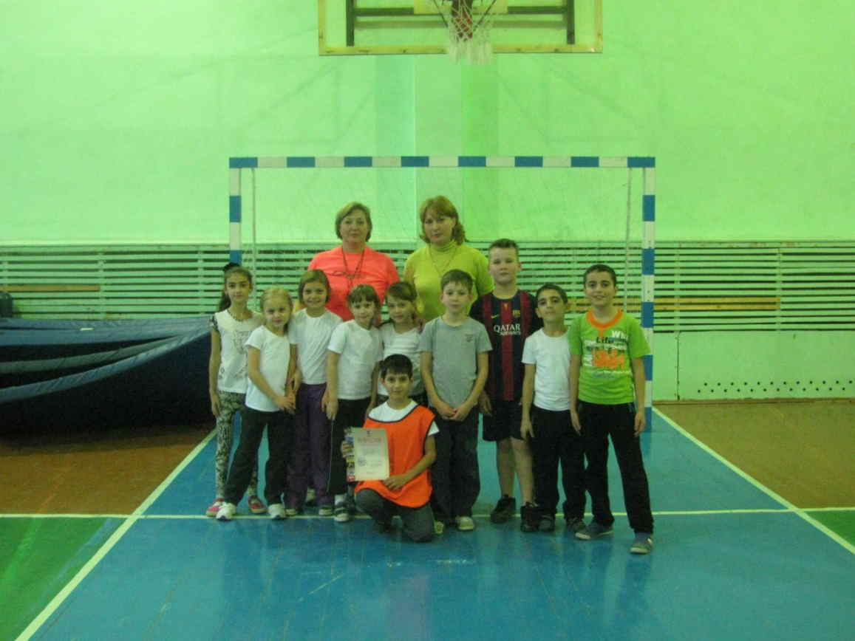

1 место заняла команда 2д класса

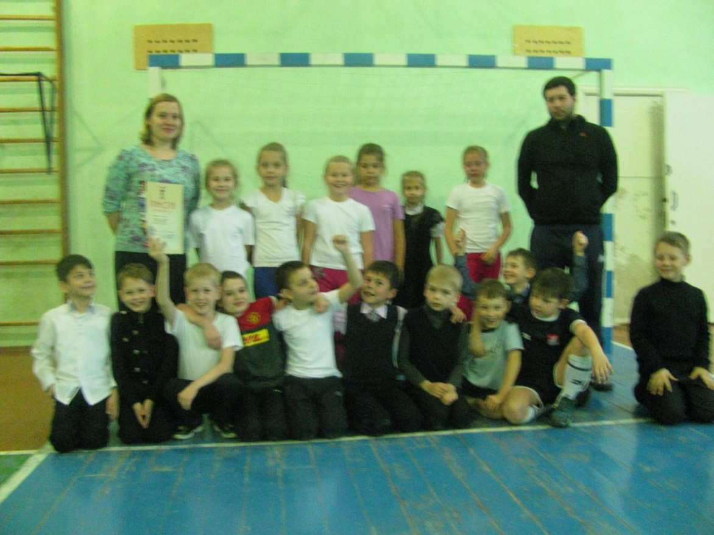

КОМАНДА 2 В КЛАССА ЗАНЯЛА 3 МЕСТО.

**Отчет о проведении школьных соревнований по мини – футболу.**

**В соревнованиях приняло участие 68 обучающихся.**

*Соревнования проходили в спортивном зале гимназии.*

*Сроки: октябрь –ноябрь 2014 уч. года*

*Результаты соревнований среди девочек 4 классов:*

*1 место: 2г, 2место: 2б; 3 место: 2в.*

*Результаты соревнований среди мальчиков 4 классов:*

*1 место: 4б; 2место: 4в; 3 место: 4а.*

*Результаты соревнований среди девочек 5 классов:*

*1 место: 5а; 2место: 5в; 3 место: 5г.*

*Результаты соревнований среди мальчиков 5 классов:*

*1 место: 5а; 2место: 5в ; 3 место: 5б .*

*Результаты соревнований среди девочек 6 классов:*

*1 место: 6б; 2место: 6в; 3 место: 6а.*

*Результаты соревнований среди мальчиков 6 классов:*

*1 место: 6б ; 2место: 6а ; 3 место: 6в .*

*Результаты соревнований среди девочек 7 классов:*

*1 место: 7а ; 2место: 7б ; 3 место: 7в .*

*Результаты соревнований среди мальчиков 7 классов:*

*1 место: 7б ; 2место: 7а ; 3 место: 7в .*

*Результаты соревнований среди девочек 8 классов:*

*1 место: 8а ; 2место: 8 в ; 3 место: 8б .*

*Результаты соревнований среди мальчиков 8 классов:*

*1 место: 8б ; 2место: 8а ; 3 место: 8 в .*

*Результаты соревнований среди девочек 9 классов:*

*1 место: 9в ; 2место: 9а ; 3 место: 9б .*

*Результаты соревнований среди мальчиков 9 классов:*

*1 место: 9а ; 2место: 9в ; 3 место: 9б .*

*Результаты соревнований среди мальчиков 10 классов:*

*1 место: 10а; 2место: 10б .*

**Областные соревнования «Весёлые старты» в зачёт Комплексной спартакиады школьников среди учащихся 2004-2005 г.р.**

**АОУ гимназии № 13**

Соревнования проходили в г. Дмитрове 28 января 2015г.

Сборная команда гимназии заняла 3 место.

Учитель по физической культуре: Якубова Любовь Валентиновна.

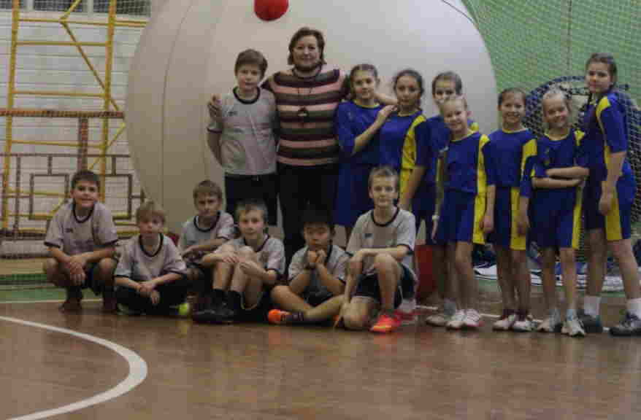

Состав команды: 4в класс – Исайкин Дима, Ким Вова, Клюквин Артемий,

Чикризов Александр, Козлинская Света, Каминская Лиза, Малова Альбина,

Саралиева Динара, Хабарова Лилия.

4б класс – Мучкина Евгения, Наумова Алёна, Ромазанов Никита, Русанов Никита.

5г класс – Белобородов Константин.

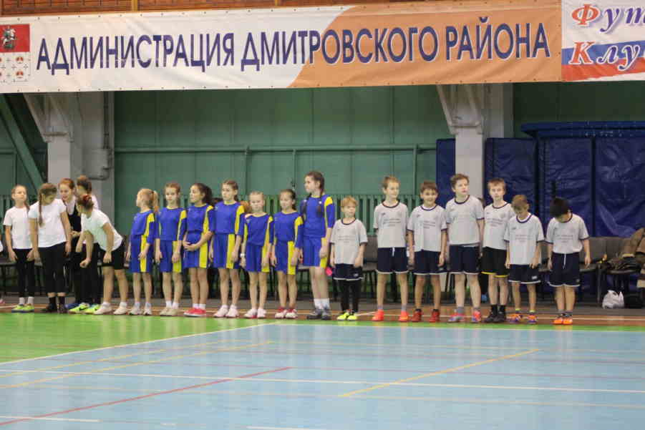

Команда АОУ гимназии №13

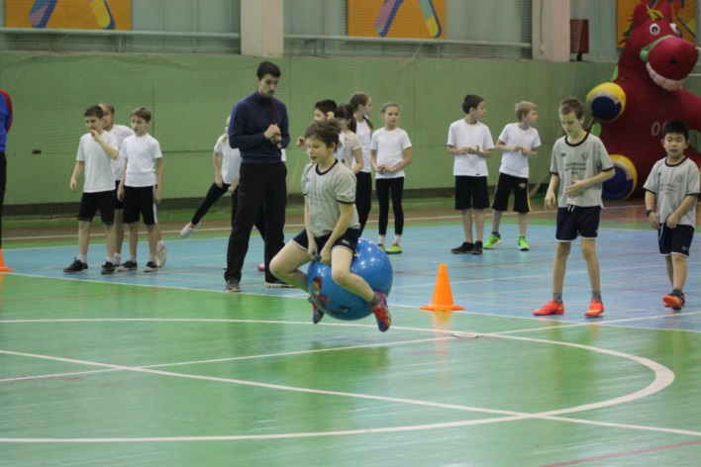

Никита с успехом проходит свой этап.

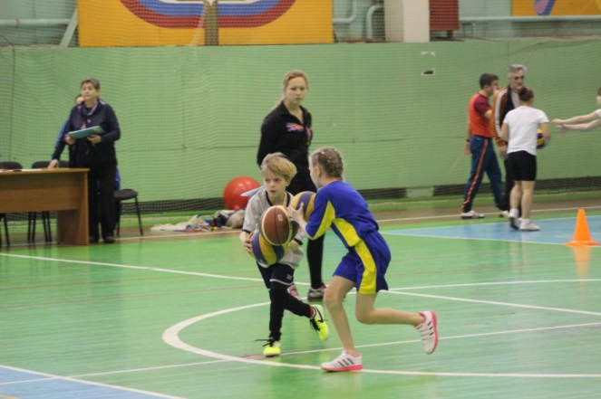

Самая тяжёлая эстафета. Альбина и Артемий справились!

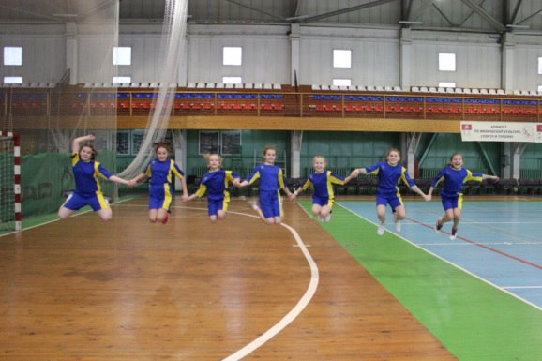

Девчонки радуются победе!

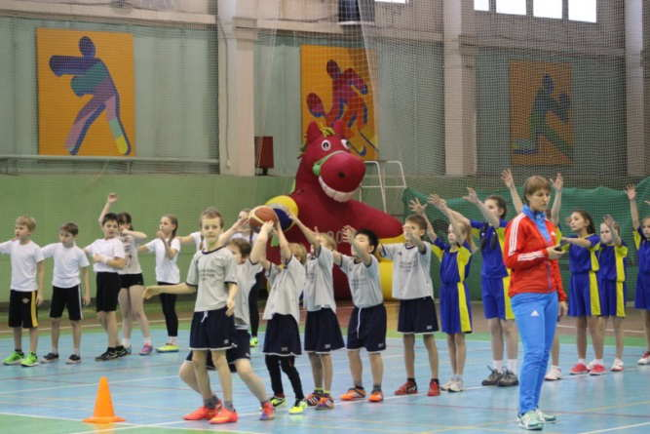

Ребята очень стараются!

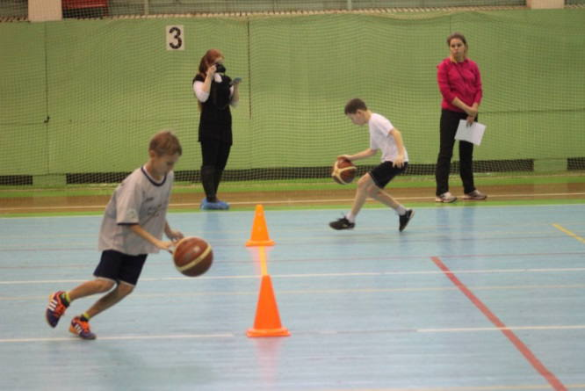

Никита лучший в ведении мяча.

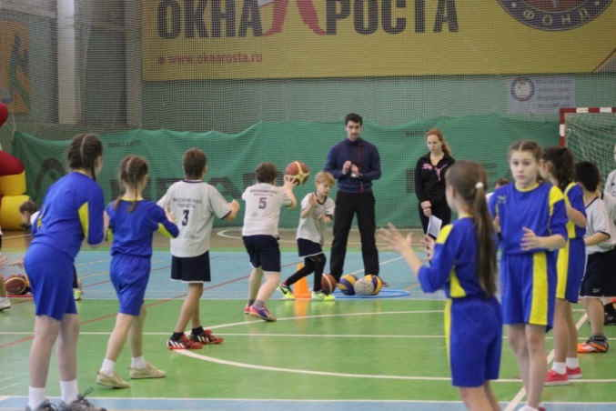

Эстафета «передача мячей», успешно выполнили задания. Заняли 2 место.

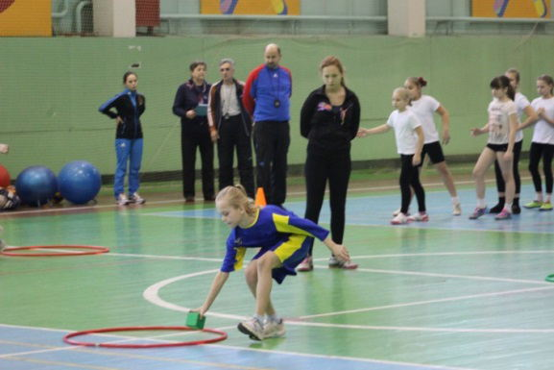

Алёна быстро и правильно проходит свой этап, что можно сказать о всей команде. Ребята в этой эстафете заняли 1 место.

**Отчёт о проведении школьного Сурдлимпийского урока посвящённого XVIII Сурдлимпийским зимним играм 2015 года.**

С 14 по 27 февраля в АОУ гимназии № 13 проходит Сурдлимпийский урок ( 2-11 классы: 728 обучающихся). Организаторы урока – учителя физической культуры:

Якубова Л.В., Чернышенко А.Г., Якубов Ю.М.

Тема урока: Сурдлимпийский урок, посвященный XVIII Сурдлимпийских зимним играм 2015 года

Цели урока:

- информирование школьников о XVIII Сурдлимпийских зимних играх;

- расширение представлений школьников об олимпийском движении;

- включение школьников в активное освоение системы олимпийских ценностей.

Тип урока: изучение нового.

Техническое и иное обеспечение:

- мультимедийный проектор, компьютер, экран;

- презентация.

Структура урока:

- Организационный момент

- Введение в тему

- Изучение нового материала о Сурдлимпийских зимних играх 2015 года

- Обобщение полученной информации.

Ведущая: Добрый день, ребята! Впереди грандиозный спортивный праздник - Сурдлимпийские игры – главные старты четырехлетия, попасть на которые мечтает каждый спортсмен с нарушением слуха. Подготовка к состязаниям занимает даже не месяцы, а годы и десятилетия ежедневных тренировок. Домашние старты накладывают дополнительный отпечаток ответственности, поэтому ваша поддержка очень важна российским спортсменам.

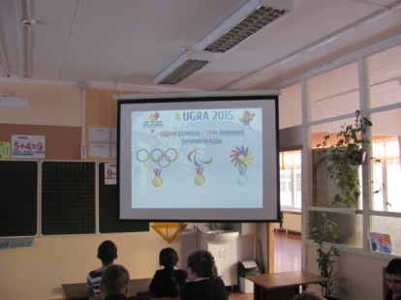

На уроке мы будем говорить о спорте, в том числе о сурдлимпийском движении – спорте среди глухих людей.

В конце занятия проведем викторину по материалам урока.

Впервые Россия принимает три зимние Олимпиады: Олимпийские и Паралимпийские игры 2014 года прошли в городе Сочи, а Сурдлимпийские игры 2015 года состоятся в Ханты-Мансийске и Магнитогорске.

Напомним, что по итогам командного зачета сборная России заняла 1 место на Олимпийских и Паралимпийских играх в Сочи.

43 года Россия удерживает пальму первенства на зимних Сурдлимпийских играх. И в этом году надеемся занять первое место.

Сурдлимпийские игры имеют тот же статус, что Олимпийские и Паралимпийские игры. Летние и зимние Сурдлимпийские игры проводятся также один раз в четыре года.

Во всем мире Игры называют Дефлимпийскими («Deaflympic»). В переводе - Сурдлимпийские. В соревнованиях участвуют спортсмены с нарушением слуха. До 2001 года они носили название Всемирные игры глухих.

Сурдлимпийские игры объединяют страны и народы, культивируют такие качества, как дружба и взаимопомощь, честное соперничество и справедливое судейство. Спортсмены, принимающие участие в Сурдлимпийских играх учат нас своим примером превозмогать трудности, добиваться поставленной цели, достойно побеждать, реализовывать свои мечты.

Талисманом XVIII зимней Сурдлимпиады стал мамонтенок. Мамонт лучше всего олицетворяет природную мощь и красоту Сибири.

Логотип Сурдлимпийских игр выполнен в виде руки.

Рука символизирует жестовый язык, на котором разговаривают глухие и выражает искренность, открытость. Общий колорит логотипа выполнен в цветах флага Югры и дополнительно отображает символ слияния двух великих сибирских рек – Оби и Иртыша.

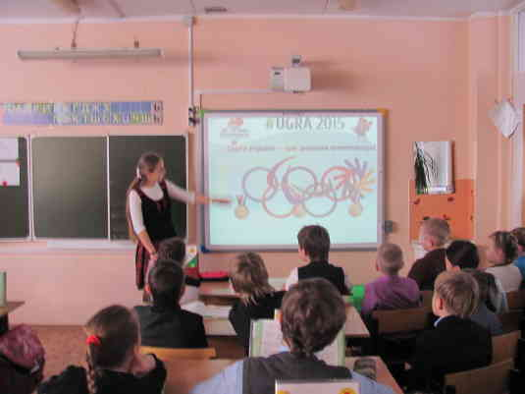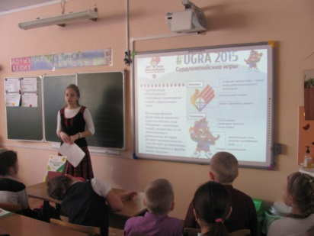

Сурдлимпийские игры в Ханты-Мансийске станут 18 по счету.

Игры принимали такие страны как Австрия, Норвегия ( 2 раза), Германия (2 раза), Швейцария (3 раза), США (2 раза), Франция, Италия, Канада, Финляндия, Швеция (2 раза). И вот теперь Россия.

Высокой чести проводить Игры в России удостоена столица Ханты-Мансийского автономного округа – Югры - город Ханты-Мансийск. Игры пройдут с 28 марта по 5 апреля 2015 года. Ожидается, что в них примут участие более 2000 спортсменов и официальных лиц из 27 стран мира.

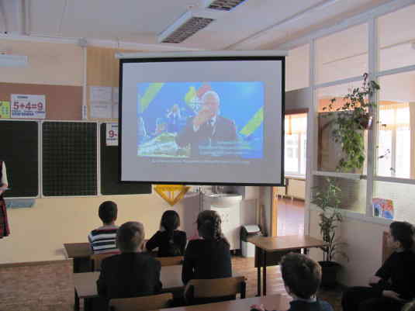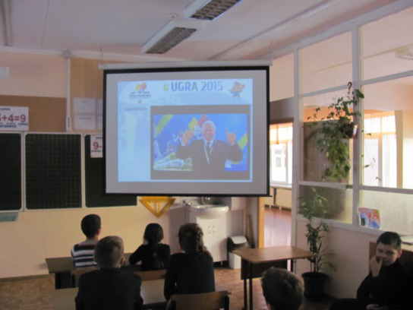

Немного истории.

В январе 1949 года в Австрии были проведены 1-е Всемирные зимние игры глухих. Спортсмены соревновались только лишь в горных лыжах и лыжных гонках. Сегодня в программу Сурдлимпийских игр входят 5 видов спорта. Добавились сноуборд, кёрлинг, хоккей с шайбой. Надо сказать, что соревнования по керлингу в рамках Сурдлимпиады будут проводиться впервые.

Россия участвует в зимних Сурдлимпийских играх с 1971 года – и ни разу никому не уступила первой строчки командного зачета.

Россияне становились «первыми» на Играх, которые проводились во Франции, Италии, Норвегии, Канаде, Финляндии, Швеции, дважды в Швейцарии и США.

Спорт глухих в нашей стране развивается 100 лет - с 1914 года.

В 2015 году на Сурдлимпиаде в Ханты-Мансийске в составе сборной команды России выступят 78 спортсменов из 19 регионов России.

Соревнования по сноуборду, лыжным гонкам, кёрлингу, хоккею и горным лыжам (дисциплина слалом) пройдут на спортивных объектах Ханты-Мансийска.

Соревнования по четырем остальным дисциплинам горных лыж: гигантскому слалому, супергиганту, скоростному спуску, горнолыжной комбинации состоятся в Магнитогорске Челябинской области.

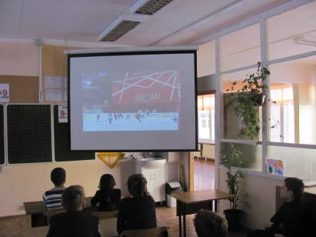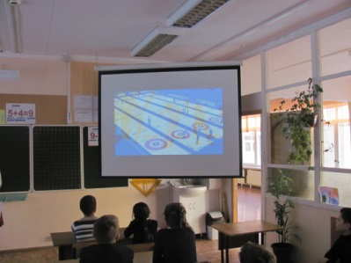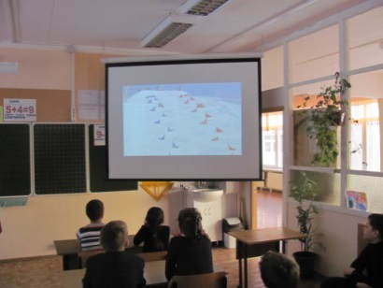

Проведение Игр в таком масштабе было бы невозможно без участия волонтерского движения.

Всего планируется привлечь к Играм около 400 волонтеров в Ханты-Мансийске и 100 добровольцев - в Магнитогорске.

Девиз волонтеров: "Сделай доброе дело – и день прожит не зря!"

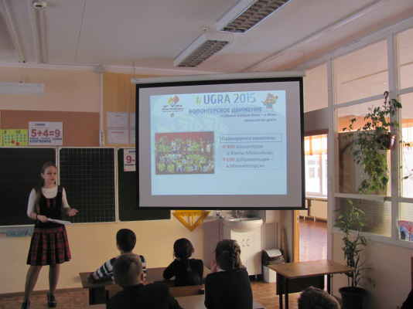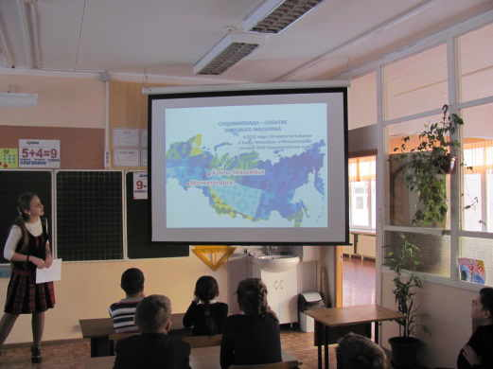

Совсем скоро состоится грандиозное событие, которое объединит сильнейших спортсменов с нарушение слуха из 27 стран мира.

Впервые в мировой практике все три зимние Олимпиады принимает одна страна.

Сборная команда России, а это 78 юношей и девушек в течение 9 состязательных дней будут отстаивать честь российского триколора. Не упустите свой шанс стать частью международного праздника! Помните, что спортсменам нужна ваша поддержка, приходите на состязания поддержать нашу команду!

Ведущая: Во время проведения Сурдлимпийских зимних игр в Ханты-Мансийск приедут глухие люди из разных стран – спортсмены и их болельщики. Я расскажу вам о том, как найти общий язык с глухими.

1. Существует много способов общения с людьми, которые плохо слышат: голосом, жестами, переписка на бумаге.

2. Для неслышащих очень важен визуальный контакт, то есть Ваше лицо должно быть обращено к глухому собеседнику, должен быть контакт «глаза – в глаза». Если вы отводите глаза, то это может восприниматься, как нежелание общаться, обида или пренебрежение.

Во время разговора ваше лицо и рот не должны быть прикрыты руками, чтобы глухой человек смог видеть артикуляцию ваших губ, и лицо должно быть хорошо освещено.

3. Не следует кричать и очень повышать при разговоре голос, крик искажает артикуляцию, а человеку со слуховым аппаратом может просто причинить боль.

4. Если вас просят повторить что-то, попробуйте перефразировать свое предложение, используйте пантомиму. Убедитесь, что вас поняли и не стесняйтесь переспросить, понял ли вас собеседник.

5. Если вы видите, что вас не понимают, то лучше написать глухому собеседнику то, что хотели сказать. Для переписки можно воспользоваться не только карандашом и блокнотом, но и мобильным телефоном, планшетом и т.д.

Очень часто глухие сами дают вам телефон, не пугайтесь, они делают это для того, чтобы вы написали то, что хотите сказать.

6. Для привлечения внимания глухого человека можно использовать взмахи рукой, но не близко перед лицом. Широкие взмахи рукой видны издалека. У глухих развито периферийное зрение, поэтому движения руками им легко заметить.

7. Для привлечения внимания на расстоянии также можно помигать светом в помещении или мобильным телефоном. Можно топнуть несколько раз по полу в помещении, ударить пару раз по предмету (например, столу) – вибрация будет передаваться через костную проводимость.

8. Если глухой находится близко к вам, но спиной, не нужно «нападать» на него сзади, нужно просто дотронуться до его плеча или руки выше локтя.

9. Глухие обычно предупреждают своего собеседника, что им нужно отойти куда-либо, поэтому, естественно, ждут этого от слышащего собеседника. Если вы услышали какой-то звук, например, звонок телефона в другой комнате, предупредите глухого об этом и только тогда уходите.

10. Если вам необходимо пройти сквозь группу глухих, разговаривающих на жестовом языке, не стоит пролезать между ними, пригнувшись, пытаясь «просочиться незаметно», лучше просто быстро пройти.

11. Глухие зачастую прямолинейны и говорят все в лицо (например, «Что с тобой?», «Почему плохо выглядишь?») – не нужно обижаться или стесняться, глухой обычно ничего обидного или плохого не имеет в виду, лишь проявляет к вам участие.

12. Когда глухой задает вопрос не нужно давать долгие ответы «ходя вокруг да около» - давайте четкий ответ.

В любом общении главное – это взаимное уважение. В общении с глухими оно проявляется еще и в том, как вы привлекаете к себе их внимание. Не бойтесь ошибаться и пробовать. Ваша искренность и благожелательность обязательно помогут вам наладить контакт.

ВИКТОРИНА

Ведущая: Теперь вы знаете о Сурдлимпийских играх, сурдлимпийском движении, как общаться с глухими людьми. Перейдем к вопросам викторины.

ВОПРОСЫ:

1. Кто может принимать участие в Сурдлимпийских играх? (Спортсмены с нарушением слуха).

2. Как по-другому называются Сурдлимпийские игры?

(Дефлимпийские игры).

3. Сколько видов спорта и какие входят в программу зимних Сурдлимпийских игр?

(В программу зимних Сурдлимпийских игр входят 5 видов спорта: горнолыжный спорт, лыжные гонки, сноуборд, кёрлинг, хоккей с шайбой

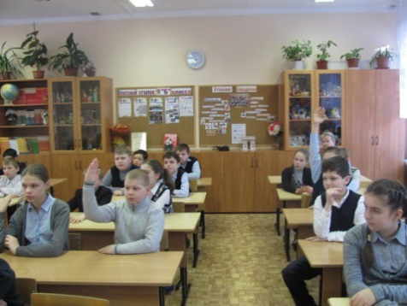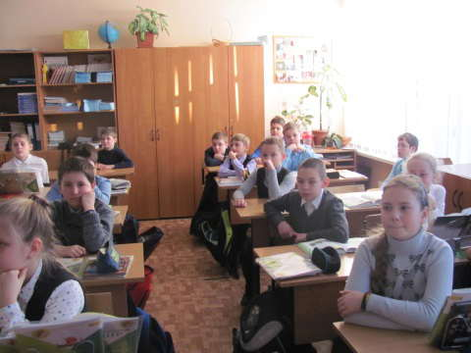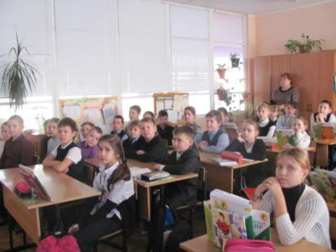

4. С какого года в нашей стране развивается спорт глухих?

(Спорт глухих в нашей стране развивается 100 лет - с 1914 года).

5. Что нужно делать, если глухой человек дает вам телефон? (Написать, что хотите сказать).

6. Как привлечь внимание глухого человека? (На дальнем расстоянии: широкие взмахи руками, мигание светом. На близком расстоянии: дотронуться до плеча или руки выше локтя).

7. Почему важен контакт глаз при общении с собеседником, имеющим нарушение слуха? (Чтобы глухой человек смог видеть артикуляцию ваших губ).

Ведущая: Наш Сурдлимпийский урок подошел к концу.

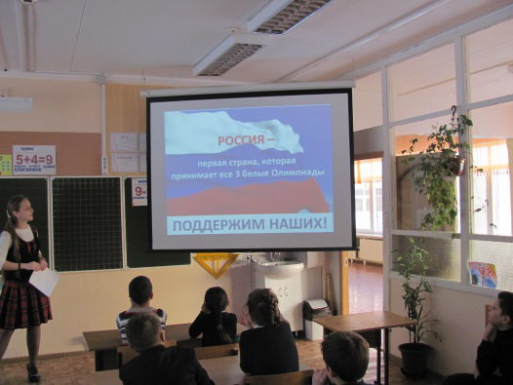

Обучающиеся АОУ гимназии № 13 участвовали в городских соревнованиях по гандболу в зачёт Комплексной спартакиады школьников среди учащихся 2004-2005 г.р. Соревнования проходили в спортивном зале ДЮСШ с декабря 2014г. по апрель 2015г. В соревнованиях участвовало 14 городских школ. Сборная команда гимназии заняла 1 место. Наша команда выиграла все встречи.

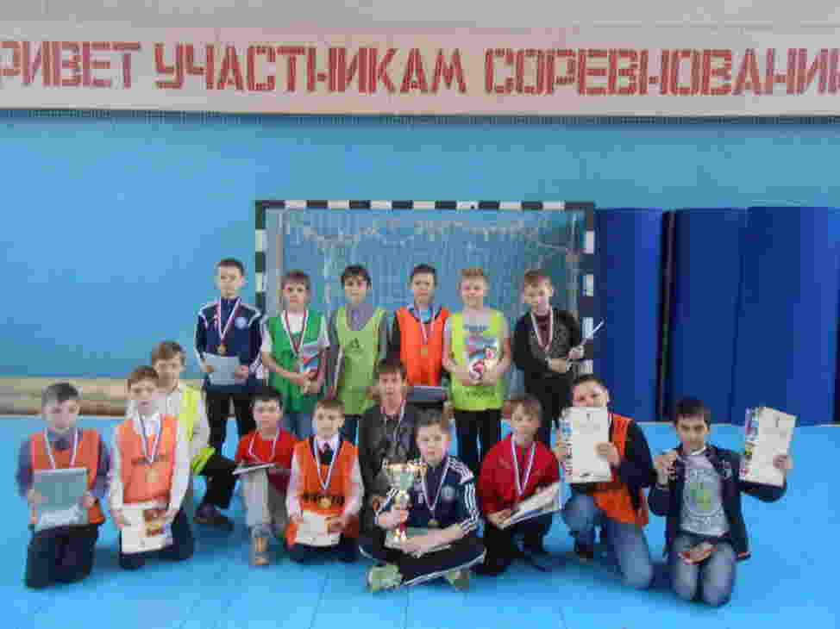

Состав команды:

Каминская Лиза 4в класс

Ложкина Станислава 4в класс

Чикризов Александр 4в класс

Ромазанов Никита 4б класс

Кобзов Илья 4б класс

Клоков Артём 4а класс

Козлов Денис 3б класс

Швабин Даниил 3б класс

Гладких Даниил 3б класс

Волков Артём 3д класс

Воронин Илья 3д класс

Менделеев Артур 3д класс

Волков Алексей 4д класс

Данилов Данила 4д класс

Шеремет Андрей 4д класс

Максимов Кирилл 4д класс

Швалёв Никита 4дкласс

Фитанян Андраник 4д класс

Тренер-преподаватель: Якубов Юрий Михайлович.

**В апреле 2015г.** Проходили городские соревнования по шахматам в зачёт Комплексной Спартакиады школьников г. Долгопрудного. За нашу гимназию выступали: Назаров Георгий 7а класс, Овакимян Армен 9в, Варданян Андрей 10а класс, Васильева Диана 4а класс.

Команда заняла 4 место.

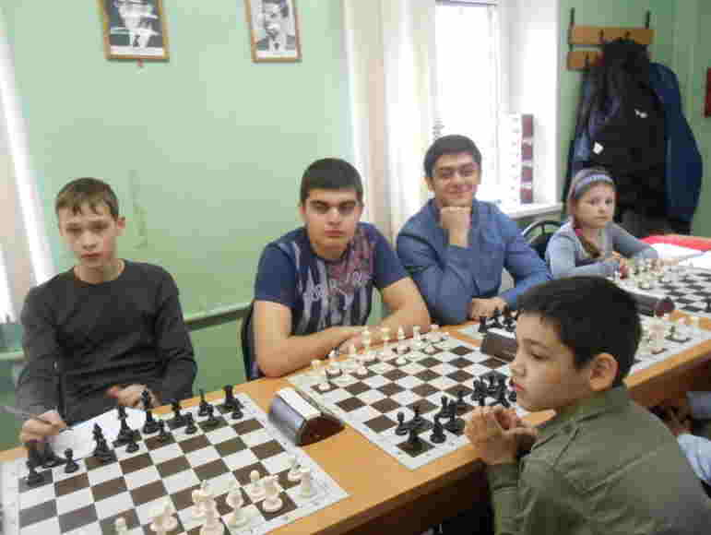

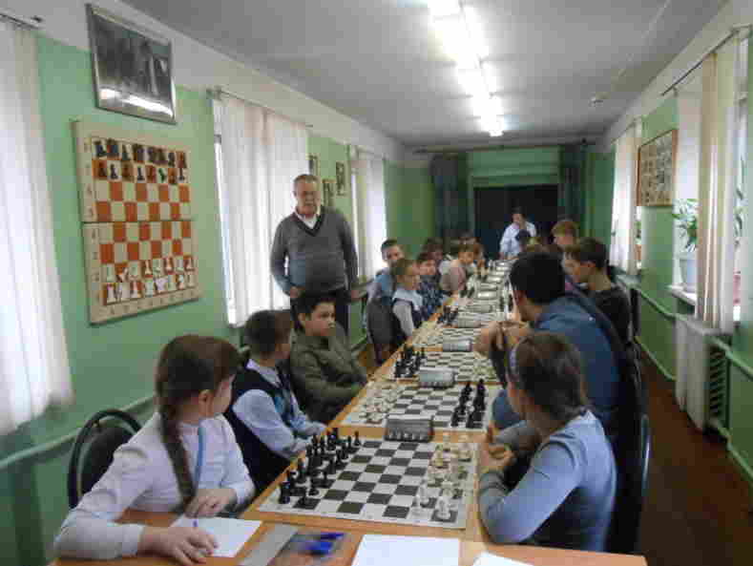

**6 мая 2015г.** проходила лёгкоатлетическая эстафета, посвящённая 70- летию Победы в Великой Отечественной войне. За нашу гимназию участвовали:

Герасимова Кристина 10а класс, Платонова Анастасия 10б класс, Плаксина Полина 10б класс, Никитина Полина 9в, Рохманько Виктор 10б класс, Костанян Карен 10б класс, Попов Серёжа 10б класс, Гусев Кирилл 10а класс.

Наша команда заняла 2 место.

Преподаватель физической культуры: Якубова Любовь Валентиновна.

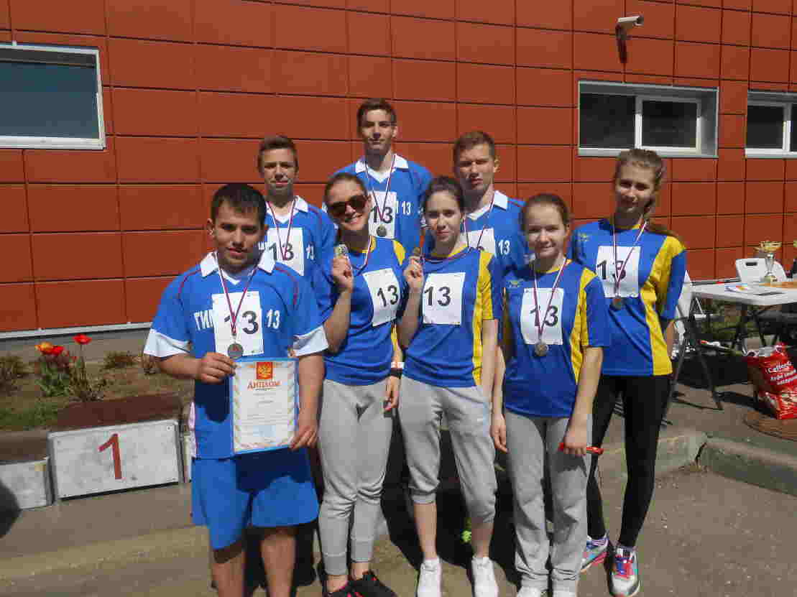

**12 мая 2015года в г. Домодедово** проводился региональный этап Всероссийских спортивных игр школьников «Президентские состязания».

Наш город представлял 10 Б класс АОУ гимназия № 13.

Состав команды:

Бондаренко Юля Иванов Егор

Булдакова Наташа Варданян Андрей

Плаксина Полина Комов Илья

Платонова Анастасия Костанян Карен

Малолетнева Дарья Попов Сергей

Питинько Екатерина Рохманько Виктор

Кулина Лера Пахоменков Александр

Саралиева Танзила Кулик Дмитрий

Учителя физической культуры: Якубова Л.В. и Якубов Ю.М.

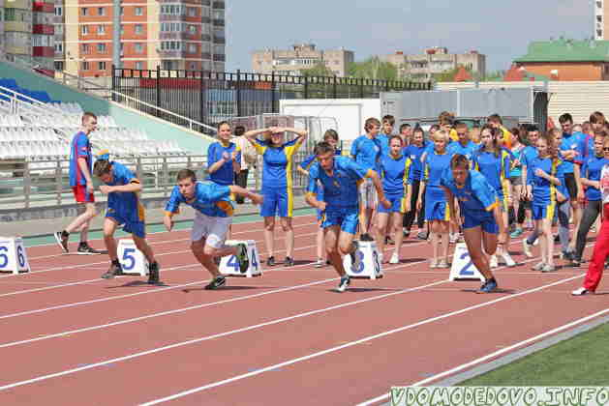

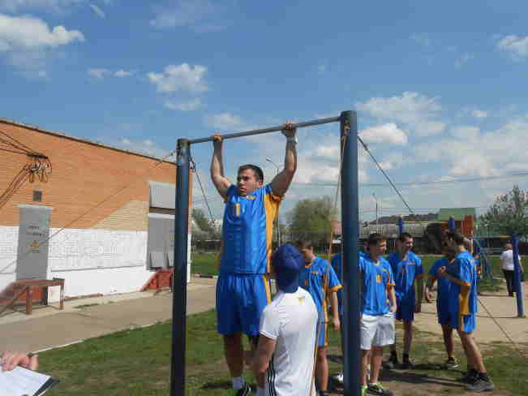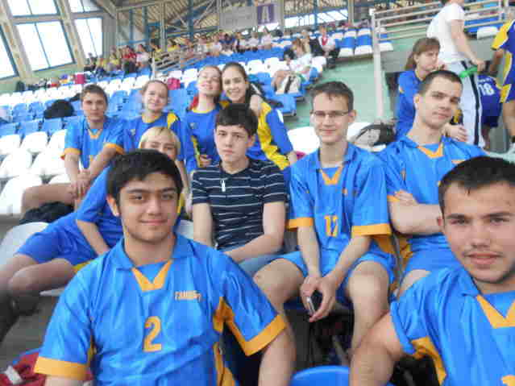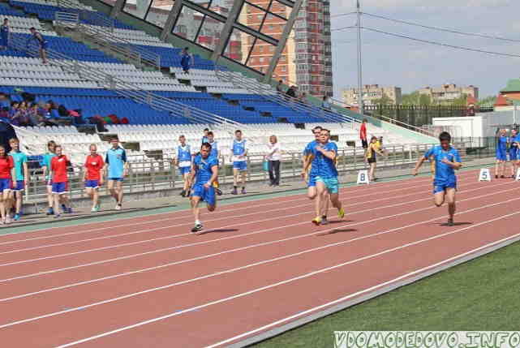

**В апреле 2015г** в гимназии проходили школьные соревнования «Весёлые старты» посвящённые Всемирному дню здоровья.

В соревнованиях принимали участие 2 и 3 классы. Всего 120 учащихся.

2а - 1 место 3а - 2 место

2б – 5 место 3б – 1 место

2в - 2 место 3в -5 место

2г - 4 место 3г - 4 место

2д - 3 место 3 д – 3 место

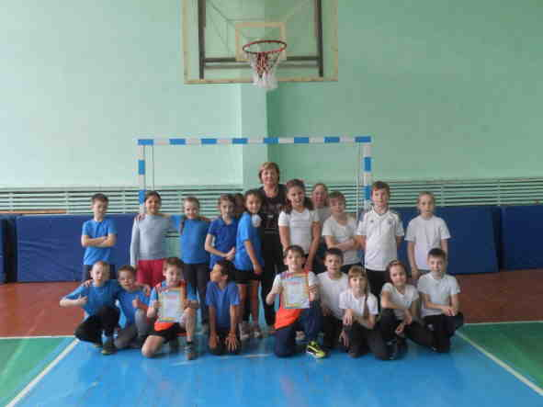

Победители 3а, 3б, 3д классы 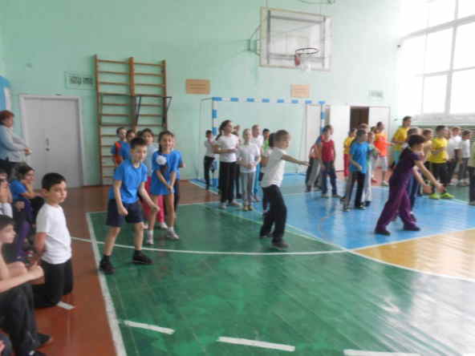

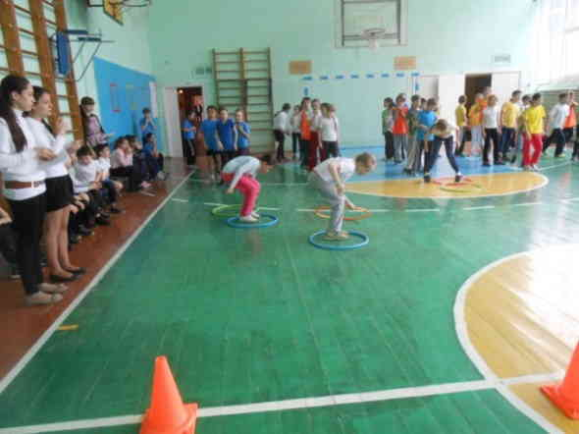

**30 мая 2015 года в г. Руза проходил летний фестиваль « Готов к труду и обороне». Нашу гимназию представляли, следующиеся обучающиеся:**

**Кузнецов В. 8Б, Мордин А. 8Б (сдали нормы ГТО на золотой значок)**

**Антюшина А.8А, Лут А. 8Б, Мучкина Е.4Б, Веселова Я.5Б,**

**Бочаров А.5А, Ромазанов Р.5В (сдали нормы ГТО на серебряный значок)**

**Учителя физической культуры: Якубова Л.В., Чернышенко А.Г.**

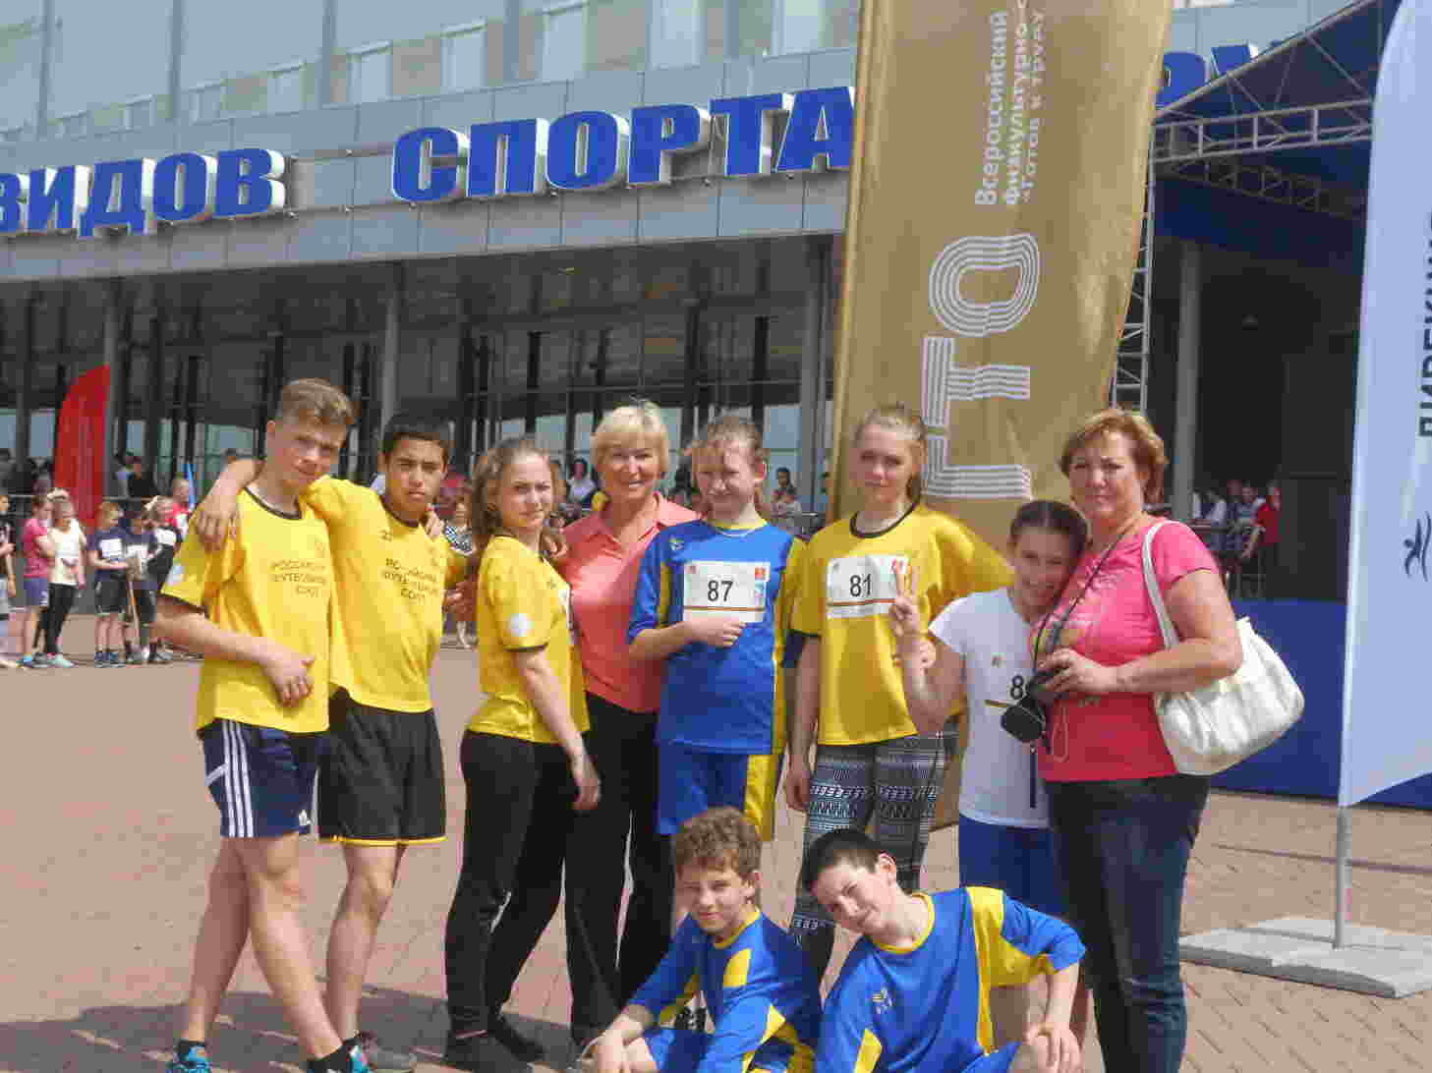

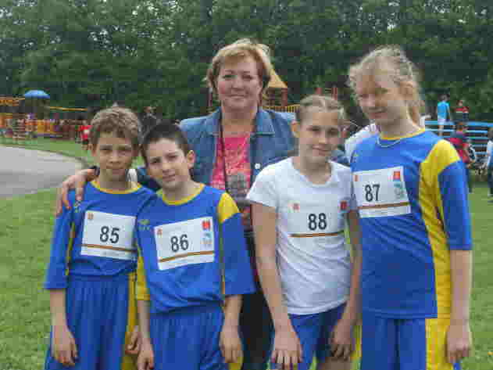 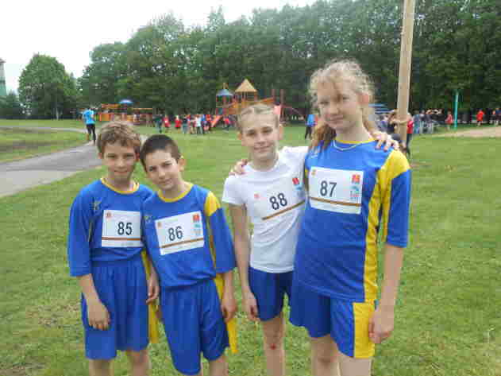 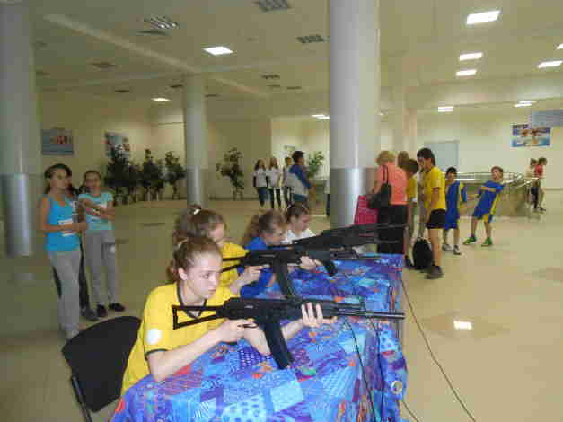 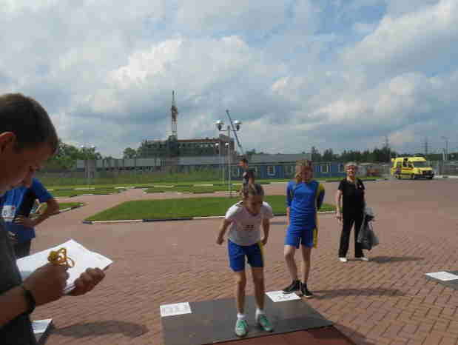

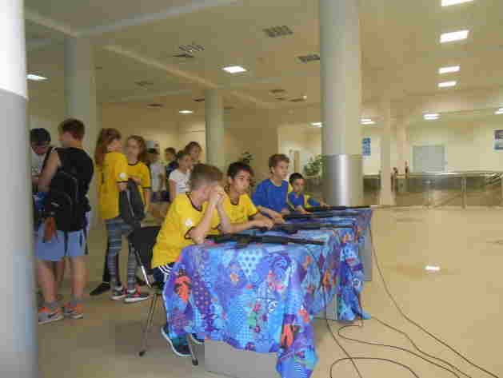 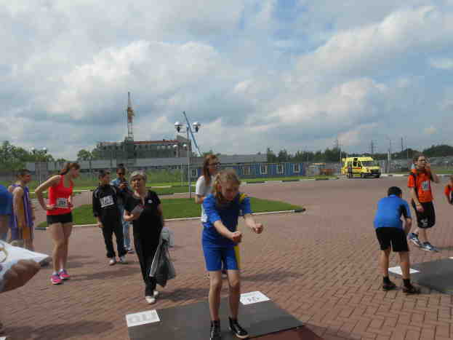

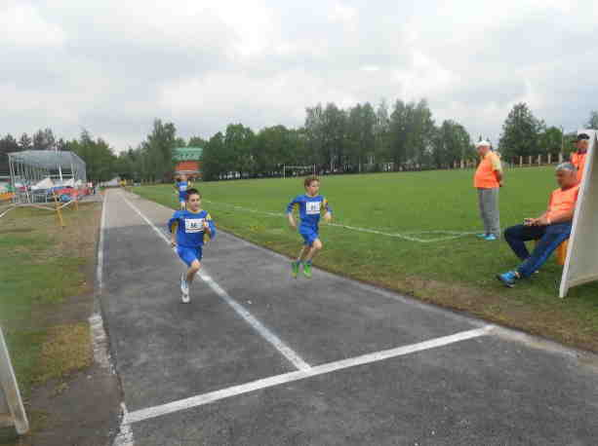 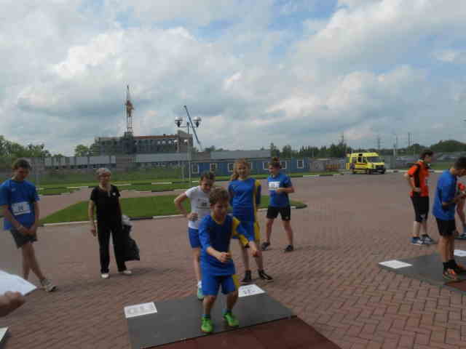

**По итогам проведения городских и областных соревнований в 2014-2015 учебном году АОУ гимназия № 13, заняла 1 место.**

